1.. Создать репозиторий в GitHub

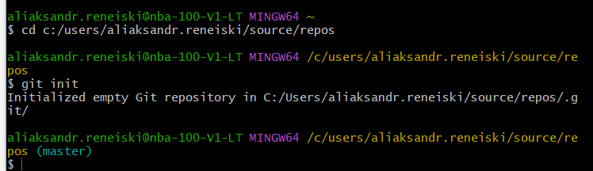

2. Изменить имя пользователя и почту в git config

3.. Добавить исходные файлы в репозиторий

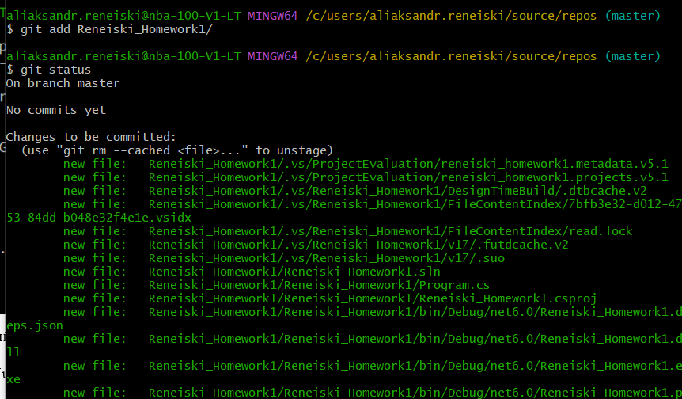

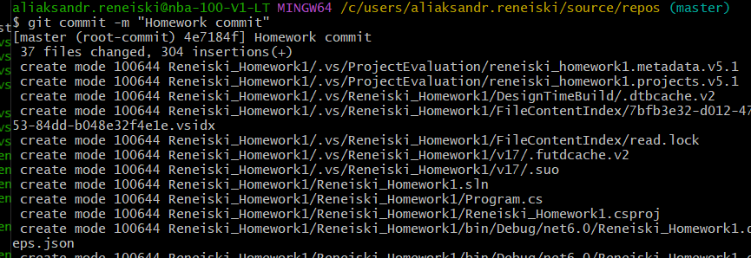

a.. Добавить README.md файл

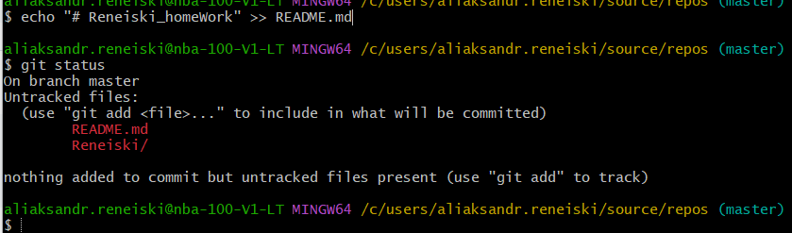

b. Сделать коммит изменений и запушить в репозиторий

4.. Добавить файл .gitignore

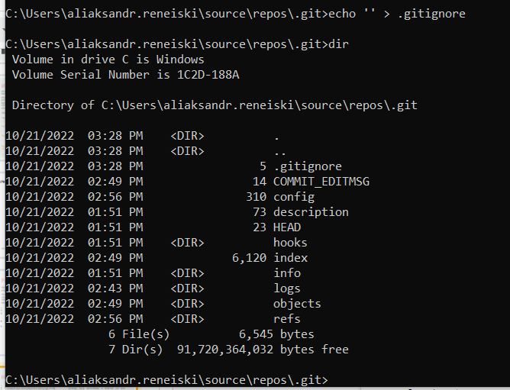

5.. Прописать в .gitignore игнорируемые расширения файлов и файлы (директории)

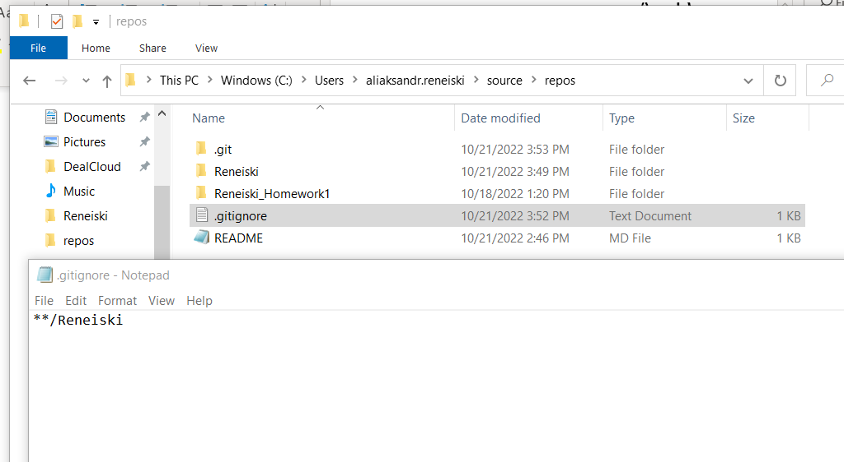

6.. Создать ветку task-homework

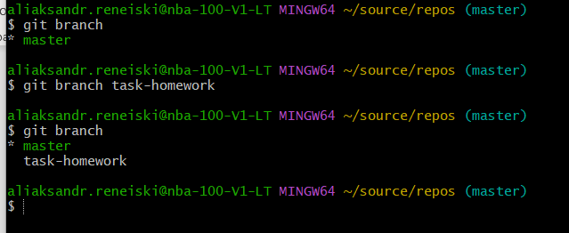

7.. Добавить исходные файлы проекта (прошлое ДЗ) в репозиторий так, чтобы генерируемые файлы солюшена не попали в репозиторий

1. Создать pull request в ветку master – название по шаблону Intern Task Имя Фамилия: Homework
2. \*Добавить интерна из вашей команды в качестве ревьювера и вмёржить pull request в master ветку
3. \*На ветке мастер выполнить команду git log, таким образом, чтобы история коммитов отображалась с помощью графа (картинка)